LEVERANSESKILDRING KROKJEN UTSIKT

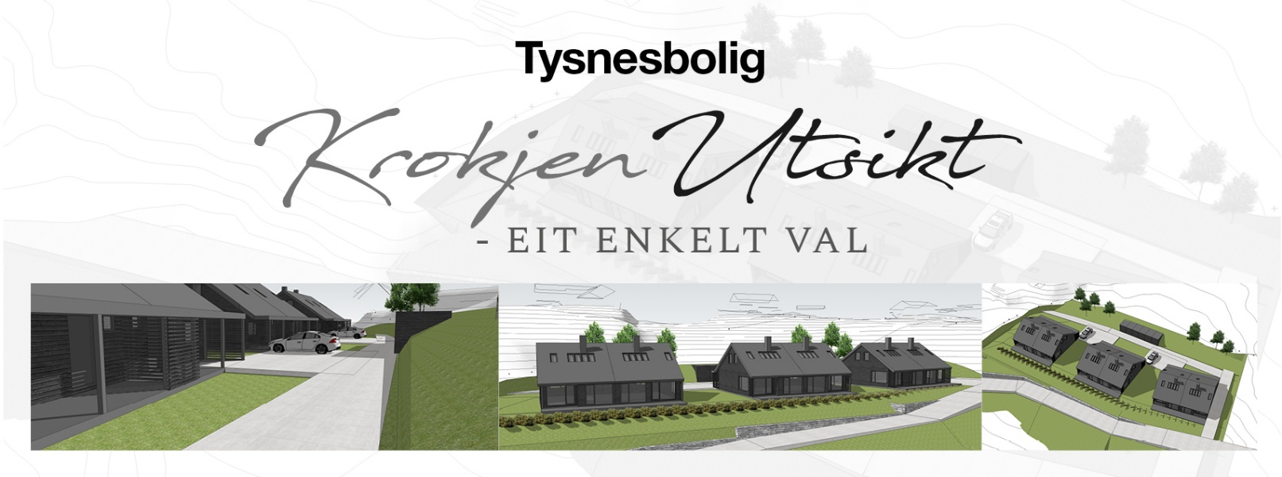

TYSNES 28.05.2018

- KUNDE / PROSJEKT

  - Partar og prosjekt
Entreprenør: Tysnes Bolig AS Org. Nr. 991 869 522
Tiltakshavar: Tysnes Bolig AS
Prosjekt Hus 1: 2 mannsbolig
Hus 2: 2 mannsbolig
Hus 3: 2 mannsbolig

  - Generelt
Leveransen inkluderer teikningar, søknader, ansvar, arbeid og kontroll av alt arbeid som er inkludert i leveransen, samt ferdigattest.
Arbeid som ikkje kjem fram i denne skildringa er ikkje inkludert.
Entreprenøren held byggestraum, samt bortkøyring av avfall etter avslutta byggjeprosess.
Bygget er forsikra av entreprenør fram til overtaking.

1.3 Tekniske krav
Bustaden vert bygd i samsvar med krava i TEK-10.

1.4 Kontrakt, teikningar og situasjonsplan
Kontrakt og gjennomføring av sals/kjøpsdokument vert utarbeidd av Paradis Eiendomsmegling.
Denne leveranseskildringa inngår som kontraktsdokument.

Teikningar hus
- Situasjonsplan
- Planløysing 1.etg.
- Planløysing 2.etg.
- Illustrasjonar

1.5 Endringar
Endringar som kunde ønskjer å gjera kan ikkje overstige 15% av kontraktsummen
(ref. bustadoppføringslova § 42). Ytterlegare endringar skal aksepterast av begge partar og avtalast skriftleg.
Det kan ikkje gjerast endringar som krev søknadsplikt.

1.6 Overtaking
Det skal gjennomførast overtakingsforretning før kunde kan overta bustaden. Vidare må det føreligga ferdigattest før bustaden kan takast i bruk. Ferdigattest kan søkast om når alle funksjonskrav er oppfylt. Kommunal saksbehandlingstid er inntil 3 veker. Bustaden vert støvsuga og rydda før levering.

- TOMT OG GRUNNARBEID

2.1 Tomt
3 tomter i Tysnes Kommune som er godkjent for bygging av tre 2-mannsbustadar.
Eigedommen er tilknytt offentleg veg og kloakk, samt vatn frå Tysnes Vassverk.
Offentlege avgifter må betalast etter Tysnes Kommune og Tysnes Vassverk sitt regulativ.

2.2 Grunnarbeid
Alt grunnarbeid er inkludert i prisen.
Parkeringsplass/veg vert grusa slik som skissert i situasjonsplanen.
Skråningar vert plastra/beplanta med jord.

  - Betongarbeid
Alt betongarbeid på bygget og bodar er inkludert.
Det vert støypt plate i utvendige bodar.
Alle inngangsparti vert støypt plate.

- BYGGNINGSMESSIGE LEVERANSAR

3.1 Yttervegger
Bordkledning iht. fasadeteikningar.
Utlekting for lufting, diffusjonsåpen, vindsperreduk, vindtette plater 9mm GU, 198mm bindingsverk,
200mm isolasjon, dampsperre, 48mm påforing, 50mm isolasjon, 13mm gipsplater.

3.2 Innerveggar
13mm gipsplater, 98mm bindingsverk, 100mm isolasjon, 13mm gipsplater.

3.3 Golv/etasjeskilje
14mm eikeparkett 3 stav.

3.4 Himlingar
13mm gips i innvendige himlingar.

3.5 Dører og vindauge
Vert levert etter dør/vindaugeskjema. Standard farge. U-verdi iht. energiberekning tilfredsstiller TEK10.
Ytterdør : Bygg 1 klassifisert ytterdør
Boder : Bygg 1 Hamar
Innerdører: Bygg1 kvit Sletten eller Kari formpresset.
Terrasse: Balkongdører ihht. vindauge/dørskjema.

3.6 Listverk
Innvendige dører/vindauge: Listefritt.
Innvendig golv: 12X58 kvitmalt furu.
Overgang vegg/tak vert utført utan lister.
Fòringar på dører: Kvitmalt.
Eikelister på dørstokk.
Synlege spikarhol i listverk vert ikkje sparkla, og krympesprekk i gjæringar kan førekoma.

  - Innvendig trapp
Stryntrappa «fauna» med kvite vangar og furutrinn

3.8 Takkonstruksjon/taktekking /takrenner
Takstolar dimensjonert etter stadlege laster. Vindsperreduk, 48mm opplekting,3mm sutak/18mm x finer. imp.lekter og sløyfer, benders sobbelkrum m/belegg, nedforingslekter,13 mm gips. 350 mm
isolasjon.

3.9 Utvendig bod.
Blir levert med 48x98 stenderverk, uisolert.

3.10 Terrasser
Støypt markterrasse

4.0 INNVENDIGE OVERFLATER
Entre`
Flate | Materiale | Farge/Type
Vegger | Gips | Beckers - Scotte 7 S0502-y
Tak | Gips | Beckers- Scotte 02 Hvit
Golv | Skifer flis | 30 x 60 cm

Gang
Flate | Materiale | Farge/Type
Vegger | Gips | Beckers - Scotte 7 S0502-y
Tak | Gips | Beckers- Scotte 02 kvit
Golv | Parkett | 3 Stav eik original

Stove
Flate | Materiale | Farge/Type
Vegger | Gips | Beckers - Scotte 7 S0502-y
Tak | Gips | Beckers- Scotte 02 kvit
Golv | Parkett | 3 stav eik original

Kjøkken
Flate | Materiale | Farge/Type
Vegger | Gips | Beckers - Scotte 7 S0502-y
Tak | Gips | Beckers- Scotte 02 kvit
Golv | Parkett | 3 stav eik original
Kjøkken |  | Sigdal

Bod
Flate | Materiale | Farge/Type
Vegger | Gips | Beckers - Scotte 7 S0502-y
Tak | Gips | Beckers- Scotte 02 kvit
Golv | Golvbelegg | Grå

Soverom 1
Flate | Materiale | Farge/Type
Vegger | Gips | Beckers - Scotte 7 S0502-y
Tak | Gips | Beckers- Scotte 02 kvit
Golv | Parkett | 3 stav eik original

Soverom 2
Flate | Materiale | Farge/Type
Vegger | Gips | Beckers - Scotte 7 S0502-y
Tak | Gips | Beckers- Scotte 02 kvit
Golv | Parkett | 3 stav eik original

Soverom 3
Flate | Materiale | Farge/Type
Vegger | Gips | Beckers - Scotte 7 S0502-y
Tak | Gips | Beckers- Scotte 02 kvit
Golv | Parkett | 3 stav eik original

Bad
Flate | Materiale | Farge/Type
Vegger | Baderomsplater
Tak | Gips | Beckers- Scotte 02 kvit
Golv | Flis m/varmekabel | 20 x 20 mørke fliser
Møbel | Fossbad | kvit 120 cm
Dusj nisje | Alterna Orion | 90x90 krom på sokkel

5.0 Kjøkken og garderobeskap
5.1 Kjøkken
Kjøkkenløysinga vert levert av norske Sigdal kjøkken og er av typen «Bello». På vegg over benkeplate er det montert Fibo-Trespo Kitchen Board. Her kan ein velja mellom ulike variantar. Kjøkkenet vert levert med steikeomn, koketopp, og oppvaskmaskin frå Siemens. Sigdal Kjøkken vil ta direkte kontakt i god tid før kjøkken går til bestilling. Det er mogleg å gjera endringar på kjøkenet.
Dersom endringar på kjøkkenet fører til fleire kjøkkenskap kjem det eit tillegg for montering på 1500 kroner pr.skap.

5.2 Garderobeskap
Garderobeskap er ikkje med i leveransen.

6.0 ELEKTRISKE INSTALASJONAR
6.1 Sikringsskap
Komplett skap etter gjeldande forskrifter.

6.2 Elektrisk installasjon
Det er tatt med standardpunkt i installasjonen.
Varmekabel i baderom og entrè.
Komfyrvakter og punkt for fordeling av fiber.
Tilkopling av lys over spegl, levert av røyrleggar, er med.
Dobbel stikk i vaskeskap for magnetventil på vatn.
Brannalarm
Utelampar
Kunde gjer endringar og tilpassingar direkte med el.leverandør.
Det er ikkje høve til og gjera endringar på utvendig belysning.

6.3 Varmekablar
Det vert levert varmekablar til følgjande rom: Bad og entrè.

- RØYRLEGGJARARBEID OG UTSTYR

7.1 Installasjon
Røyrteknisk anlegg vert levert som røyr i røyrsystem. Dusj-garnityr, blandebatteri og andre synlege
installasjonar vert levert av anerkjent leverandør.
Vegghengt toalett.
200 liter vvb. som vert plassert i bod.

7.2 Bad
Vegghengt toalett på begge bad.
120cm baderomsinnreiing frå Fossbad.
Dusjhjørne med fast sokkel og skyvedører.

7.3 Bod/teknisk
1 stk. 200l vvb
1 stk. uttak for vaskemaskin
1 stk. sluk

7.5 Kjøkken
Benkebatteri med kran for oppvaskmaskin, samt avløpsrør.

- VENTILASJON
8.1 Ventilasjon
Det vert levert balansert ventilasjon til kvar leilegheit.

- Vedomn
Ild 1frå jøtul

- Diverse
Leveranseskildringa er utarbeida før oppføring, og før alle løysingar av teknisk karakter er kjent og bygget er ferdig detaljprosjektert. Det kan difor oppstå mindre justeringar under detaljprosjekteringa.
Alle bilete er illustrasjonsfoto.
Tysnes Bolig tar atterhald om at det kan oppstå endringar i løpet av byggeprosessen.

PRISLISTE BYGGETRINN 1
Leilegheit | M2 | Pris
Leilegheit 1 | 90 m2 bra | 3 090 000
Leilegheit 2 | 90 m2 bra | 2 990 000
Leilegheit 3 | 90m2 bra | 2 990 000
Leilegheit 4 | 90m2 bra | 2 990 000
Leilegheit 5 | 90m2 bra | 2 990 000
Leilegheit 6 | 90m2 bra | 3 090 000

